

**Odgovori Združenja bank na novinarska vprašanja ob Svetovnem dnevu varčevanja**

**Vprašanja:**

Koliko denarja imamo torej Slovenci v bankah, koliko se je ta znesek povečal (spremenil) od lanskega julija, ko je znašal 23,8 milijarde evrov (če je možno, lahko morda omenimo še gibanje skupnega zneska v zadnjih petih letih)? Ali še vedno velja, da smo Slovenci eden najbolj varčnih narodov v EU in svetu (kolikšen je zadnji podatek o povprečno privarčevanem znesku od 100 evrov)?

Ali še vedno  sodimo pri tem med bolj konzervativne? Kolikšen je vsaj približen delež vlog na vpogled, koliko depozitov in drugih oblik varčevanja? Kaj so glavni razlogi, da Slovence bolj kot donosnost zanima varnost, kako pomembna je lahko ta lastnost v sedanjih vse bolj negotovih časih?

Kako je na varčevanje vplivala epidemija, ki je prinesla tudi številne dodatke, hkrati pa napoved težjih časov? Kako vsaj načeloma  na to vpliva prihajajoča kriza, kako rastoča inflacija, kako rast obrestnih mer, ki inflacije vseeno ne dohiteva? Je zaradi tega morda že na mestu kakšno opozorilo pred iskanjem preveč tveganih naložb? In še: ali obstaja kakšen podatek, kolikšen je delež Slovencev, ki sploh imajo na banki prihranke?

**Odgovori Združenja bank:**

Združenje bank Slovenije je gospodarsko interesno združenje, ki deluje za interese svojih članic. Združenje ne zbira podatkov po katerih sprašujete, so pa nekateri javno dostopni v publikacijah Banke Slovenije, zato jih navajamo v nadaljevanju.

Obseg vlog gospodinjstev se je avgusta, prvič po marcu, minimalno zmanjšal, kar je, zaradi počitnic in povečanih stroškov pred novim šolskim letom, primerljivo z gibanjem vlog gospodinjstev v enakih obdobjih predhodnih let. Gospodinjstva imajo v bankah 25,1 mrd EUR prihrankov, kar je 5,5 % več kot pred enim letom (vir: Mesečna informacija o poslovanju bank, oktober 2022, ). Vloge gospodinjstev v zadnjih desetih letih so konstantno povečevale, kar je razvidno iz tabele spodaj:

**Vloge gospodinjstev v bankah v mlrd EUR**

|  |  |
| --- | --- |
| Leto | Znesek |
| Avgust 2017 | 17.164 |
| Avgust 2018 | 18.312 |
| Avgust 2019 | 19.763 |
| Avgust 2020 | 21.651 |
| Avgust 2021 | 23.802 |
| Avgust 2022 | 25.102 |

Vir: Banka Slovenije, publikacija Mesečna informacija o poslovanju bank

Povprečni privarčevani znesek v okviru zajamčenih vlog je okrog 12.000 EUR. Število vlagateljev, ki imajo pri bankah zajamčene vloge pa je 2.128.475.

**Stopnja bruto varčevanja gospodinjstev, 2020 (%, razmerje med bruto varčevanjem in bruto razpoložljivim dohodkom)**

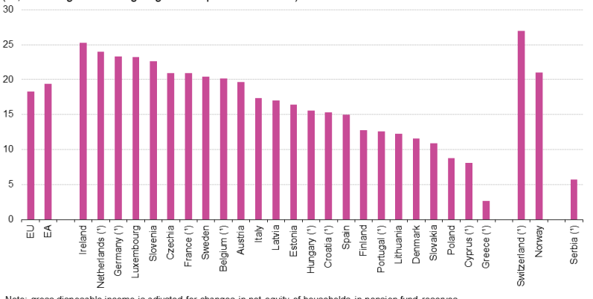

Vir: <https://ec.europa.eu/eurostat/statistics-explained/index.php?title=Households_-_statistics_on_disposable_income,_saving_and_investment#Household_saving_rate>

**Prihranki gospodinjstev v evroobmočju v mlrd EUR**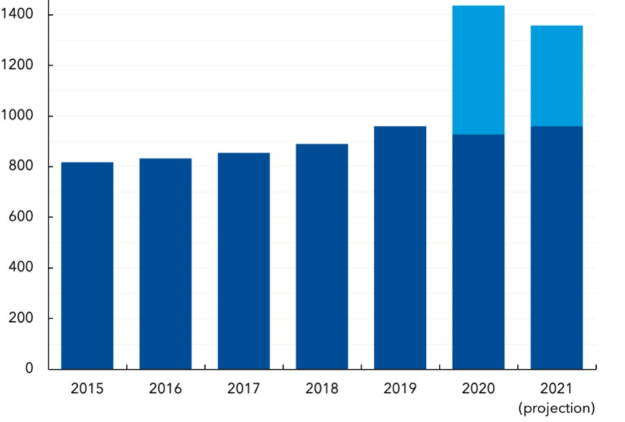Vir: <https://www.imf.org/en/Blogs/Articles/2022/02/10/europes-consumers-are-sitting-on-1-trillion-euros-in-pandemic-savings>

V obdobjih gospodarske negotovosti je mogoče pričakovati, da se bodo stopnje varčevanja gospodinjstev povečale, saj gospodinjstva običajno varčujejo več in lahko odložijo izdatke za nekatere nebistvene dobrine in storitve, dokler se gospodarske razmere ne izboljšajo.

Združenje bank Slovenije

Ljubljana, 25. oktober 2022

**Ob Svetovnem dnevu varčevanja**

31. oktober je bil za svetovni dan varčevanja določen na prvem mednarodnem kongresu hranilnic v Milanu v Italiji leta 1924. Kongresa se je udležilo 354 predstavnikov približno 7.000 hranilnic in njihovih podružnic iz 27 držav. Glavni cilj kongresa je bil spodbuditi prebivalstvo k varčevanju, zlasti v obliki vlog na računih v bankah in hranilnicah. Na zboru, ki se ga je udeležil tudi slovenski predstavnik, so ustanovili Mednarodni inštitut za varčevanje in zbor pospremili z razglasom, da sta delo in varčevanje najmočnejša dejavnika na poti k blaginji, napredku in dostojanstvu vsakega posameznika in družbe kot celote.

Razglas je vreden premisleka tudi danes, ko je še kako pomembno zavedanje o bistvu varčevanja. Naravnanost človeka in njegovih aktivnosti v svetu daje namreč vtis, da je vseh dobrin neskončno dovolj. Svet človekovih potreb postaja vse bolj zapleten in kompleksen, večina človekovih težav pa izhaja iz neprepoznavanja pravih oz. tistih potreb, katerih zadovoljevanje bi posamezniku prineslo resnično blaginjo, srečo in dostojanstvo. Zato je še kako pomembno izprašati naš odnos do varčevanja, ki je nenazadnje pomemben tudi za gospodarsko rast države.

Beseda varčevanje izhaja iz samostalnika varec in pomeni čuvaja, nekoga, ki varuje. Varčen ni samo tisti, ki varčuje pri denarju, ampak tudi tisti, ki varčuje pri dobrinah nasploh. In varčevalec je nekdo, ki varčuje pri banki – tako v slovarju slovenskega knjižnega jezika.

Danes je svetovni dan varčevanja namenjen promociji varčevanja po vsem svetu in ozaveščanju javnosti o pomembnosti varčevanja za sodobna gospodarstva in za posameznike.

Varčevanje gospodinjstev predstavlja tisti del razpoložljivega dohodka gospodinjstev, ki ga ta ne porabijo za nakup trajnih in potrošnih dobrin ter storitev, temveč ga privarčujejo. Prihranki gospodinjstev so torej enaki razpoložljivemu dohodku gospodinjstev, zmanjšanemu za končno potrošnjo.  
  
Med najpomembnejše motive varčevanja gospodinjstev v državah evrskega območja sodijo po ugotovitvah Evropske centralne banke: zagotavljanje sredstev za nepričakovane dogodke (kot je bil npr. izbruh pandemije), zagotavljanje dohodka ob upokojitvi, zagotavljanje sredstev za večje nakupe (npr. za dodatna stanovanja, pohištvo, vozila) ter varčevanje za potovanja (dopust), izobraževanja in finančno podporo otrokom ali vnukom.

Stopnja varčevanja gospodinjstev v Sloveniji (delež bruto varčevanja v bruto razpoložljivem dohodku) je bila v letu 2020 rekordno visoka, 22,6-odstotna (dolgoročno povprečje od leta 2008 do 2020 znaša 13,4 %).

Po podatkih Eurostata so v letu 2020 imeli najvišjo stopnjo varčevanja Nizozemci (24-odstotno), najnižjo Slovaki (10,9-odstotno). Gospodinjstva v Sloveniji so se z 22,6-odstotno stopnjo bruto varčevanja med opazovanimi evropskimi državami uvrstila na tretje mesto, hkrati pa tudi nad povprečje v evrskem območju (19,5 %) in v Evropski uniji (18,7 %).

**Slovenska gospodinjstva so v letu 2020 svoja privarčevana sredstva usmerila predvsem v vpogledne vloge**  
  
Vrednost neto finančnega premoženja  gospodinjstev v Sloveniji (tj. vrednost razlike med sredstvi in obveznostmi) je bila ob koncu leta 2020 najvišja doslej, znašala je 48,2 milijarde EUR ali 102,8 % BDP. V primerjavi z letom 2019 se je povečala za 12 % ali za 5,2 milijarde EUR.   
  
Finančna sredstva gospodinjstev (gotovina in vloge, delnice in drugo) so konec leta 2020 znašala 63 milijard EUR ali 134,3 % BDP. V primerjavi z letom 2019 so se zaradi izrazitega varčevanja gospodinjstev povečala za 9 % ali za 5,2 milijarde EUR. K temu povečanju so med drugim zaradi okrnjene možnosti trošenja v obdobju pandemije največ prispevale vpogledne vloge. Te so se glede na leto 2019 povečale za rekordnih 2,7 milijarde EUR in so ob koncu leta 2020 znašale 19 milijard EUR ali  30 % vseh finančnih sredstev (40,4 % BDP). K rasti finančnih sredstev so opazneje prispevale tudi gotovina (1,2 milijarde EUR), delnice in drugi lastniški kapital (1,1 milijarde EUR) ter zavarovanja in pokojninske sheme (0,3 milijarde EUR).   
  
Struktura finančnih sredstev slovenskih gospodinjstev se v obdobju pandemije covida-19 v primerjavi s preteklimi leti ni bistveno spremenila. Najvišji delež so v letu 2020 še vedno predstavljale vloge (zlasti vpogledne vloge) in gotovina (49,3 %), sledile so delnice in drug lastniški kapital (29,9 %), zavarovanja in pokojninske sheme (13,1 %), dolžniški vrednostni papirji in druge terjatve (5,6 %) ter posojila (2,2 %).   
  
Taka struktura finančnih sredstev razkriva, da gospodinjstva v Sloveniji ostajajo pri izbiri oblike varčevanja konservativna in nenaklonjena tveganju, saj varna in likvidna sredstva, kakršna so gotovina in vloge, še vedno sestavljajo skoraj polovico njihovega finančnega premoženja. Deleži bolj tveganih naložb, kot so na primer investicijski skladi, vrednostni papirji in izvedeni finančni instrumenti, pa ostajajo razmeroma nizki.

Vira:

* [Statistični urad RS](https://www.stat.si/StatWeb/news/Index/9917)
* Banka Slovenije